Mikroplastikanalyse in der Ybbs
Das Thema Mikroplastik ist zur Zeit in allen Medien, winzige nicht sichtbare Kunststoffteilchen, die über Wasser und Nahrung aufgenommen werden können. Es verursacht Angst und Misstrauen, ohne jedoch genau zu wissen wie schlimm die Auswirkungen wirklich sind!
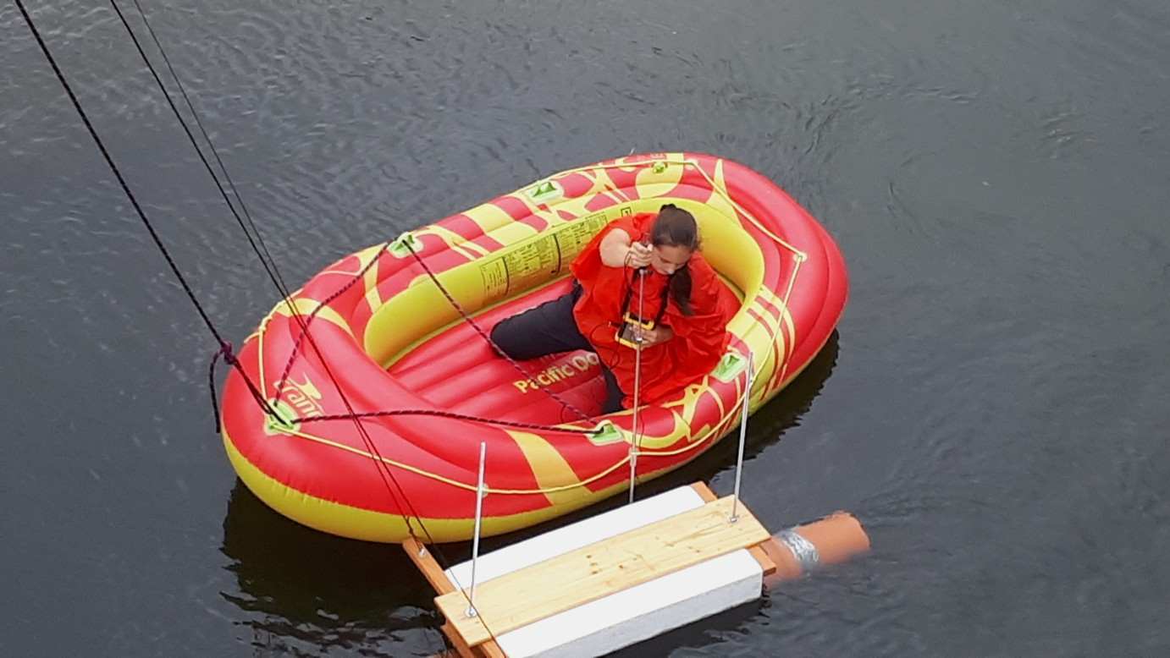Hannah Schatz bei der Probennahme an der Ybbs im „Forschungsboot“; Foto: HLUW Yspertal

Yspertal, Stift Zwettl – Hannah Schatz und Yasemin Gedik, Schülerinnen der HLUW Yspertal, haben Mikroplastik zum Thema ihrer Diplomarbeit gemacht und untersuchen das Vorkommen und Verhalten von Mikrokunststoff im klassischen Sinn, sowie bioabbaubaren Kunststoffen in der Ybbs.

Mikroplastik ist nicht gleich Mikrokunststoff

Untersucht wurde die Mikrokunststoffbelastung, welche nicht zur verwechseln mit der Gesamtkunststoffbelastung ist. Als Mikrokunststoffe werden nur Partikel kleiner 1,0 mm bezeichnet, die durch Abbau von größeren Kunststoffteilen entstehen, oder durch Kosmetika, Reifenabrieb oder Waschmaschinen in die Oberflächengewässer gelangen.

Was wurde untersucht?

Die Ybbs wurde an drei Messstellen (Amstetten, Waidhofen/Ybbs und Ybbs) auf Kunststoffpartikel in der Größenordnung von 5,0 mm bis 100 µm untersucht. Obwohl Mikroplastik kein neues Thema ist, gibt es aber noch keine einheitlichen Methoden zur Probennahme und auch nicht zur Analytik. Die Schülerinnen entwarfen eine Filtereinheit, welche in der Ybbs höhenverstellbar versenkbar war. Vor Ort wurde über 6 Stunden die Ybbs beprobt sowie die Fließgeschwindigkeit bestimmt. Das gefilterte Material wurde unter dem Mikroskop identifiziert und vermessen sowie mittels spektroskopischer, physikalischer und thermischer Methoden den Kunststoffarten zugeteilt.

Biologisch abbaubare Kunststoffe – Lösung der Problematik

Kläranlagen filtern über den Belebtschlamm einen Großteil des Mikroplastiks aus dem Zulauf. Sehr beständige Kunststoffarten wie Polyethylen (PE), das für Folien und Verpackungsmaterial verwendet wird, verändern sich im Klärschlamm nicht. Biologisch abbaubare Kunststoffe wie Polylactate (PLA) wurden über 30 Tage in einem Bioreaktor unter Kläranlagenbedingungen behandelt und dessen Veränderung gemessen.

Ergebnisse und Erkenntnisse

Erfreulicherweise ergaben die Messungen, dass die Belastung der Ybbs an Mikrokunststoff sehr gering ist. Verglichen wurden die Ergebnisse mit Messungen in der Donau, welche 2016 vom Bundesumweltamt in Wien durchgeführt wurden. Biologisch abbaubare Kunststoffe sind sehr beständig gegen Abbau und haben sich in den Bioreaktoren kaum verändert.
Die Ergebnisse wurden mit Expertinnen der BOKU Wien diskutiert und abgeglichen, woraus die Schülerinnen auch persönliche Erkenntnisse ableiten konnten.
„Wir haben viel Recherchearbeit durchgeführt und mit Expertinnen gesprochen und es hat uns überrascht, dass nach dem heutigen Wissenstand nicht gesagt werden kann, ob Mikroplastik schädlich für die Umwelt ist bzw. dass es keine einheitlichen Mess- und Bestimmungsmethoden gibt. Meerestiere verenden auch nicht an Mikroplastik sondern ersticken an großen Kunststoffteilen, da wird oft etwas vermischt, was nicht richtig ist. Umso beruhigender sind unsere Ergebnisse, die eine sehr geringe Mikroplastikbelastung in der Ybbs zeigen. Unsere Messungen zeigten auch, dass einzig die Vermeidung von Wegwerf-Kunststoff ein erster Schritt zur Lösung der Problematik sein kann.“ meinen die Diplomandinnen Hannah Schatz und Yasemin Gedik.

Diplomarbeiten eine Möglichkeit sich auf das Berufsleben vorzubereiten

Dass Diplomarbeiten nicht nur das Fachwissen der Schülerinnen und Schüler vertieft kann die Betreuerin der Diplomarbeit Dr. Angelika Pfeifer nur bestätigen. „Bei dieser Arbeit, war die Herausforderung die gesamte Mess- und Analysenmethode neu zu entwerfen. Die Analytik führten die Schülerinnen am TCKT Wels (Transfercenter für Kunststofftechnik) während eines Sommerpraktikums durch, Materialien wie die Mikronetze und Wasserrohre organisierten sie von Firmen (VWR), die sie kostenlos unterstützten, beim Bau der Filtereinheit halfen die Eltern. Ein Projekt, dass von den Schülerinnen gewissenhaft geplant werden musste, wo sie aber Gelegenheiten hatten mit Forschungsanstalten, Kommunaleinrichtungen und Betrieben zusammenzuarbeiten und erste Erfahrungen zu machen. Von den externen Partner gab es nur positive Rückmeldungen zur Ausbildung, dem Engagement und der Leistungsbereitschaft der Schülerinnen.“

Schau vorbei, mach mit an der HLUW

„Zahlreiche Jugendliche aus ganz Österreich besuchen schon unsere Schule. Der Anteil der Mädchen liegt bei etwa 45 Prozent“, erklärt Schulleiter Mag. Gerhard Hackl. Zwei Ausbildungszweige stehen zur Wahl: „Umwelt und Wirtschaft“ und „Wasser- und Kommunalwirtschaft“. Am Samstag, 12. Jänner 2019 von 9 bis 16 Uhr findet der nächste Informationstag statt und die Schule freut sich jederzeit über Schnupperschülerinnen und -schüler. Besuche doch einfach einmal diese lebendige Schule mit Top-Berufschancen in Yspertal! Infos unter: Tel.: 07415 7249 oder http://www.hluwyspertal.ac.at

Lebendige Privatschule des Stiftes Zwettl in Yspertal

Mit dem Slogan „Halte dich und unsere Umwelt fit!“ startet die moderne Schule aus dem Yspertal in die Zukunft. Familiäres, wertschätzendes und lebendiges Miteinander in Schule und Privatinternat sind neben hoher Fachkompetenz in Umweltchemie, Umwelttechnik und Umweltwirtschaft die wichtigsten Faktoren für den Erfolg der berufsbildenden höheren Privatschule aus Niederösterreich. Besonders wichtig ist die geistige und körperliche Fitness. Mit zahlreichen Sportangeboten, von Fußball für Mädchen und Burschen über Volleyball bis hin zum Bogenschießen, Klettern und Fitnessprogrammen wird den Teenagern eine Menge geboten. Nach einer fünfjährigen Ausbildung kann man direkt ins Berufsleben einsteigen. Umwelt- und Abfallbeauftragte/r, Mikrobiologie- und Chemielaborant/in oder Umweltkaufmann/frau sind Beispiele dafür. Ein Drittel der Unterrichtszeit findet in Form von Praktika oder Projekten statt. Projektwochen und Fachexkursionen mit Auslandskontakten, miteinander arbeiten und Spaß haben und gemeinsam coole Freizeitangebote erleben, das alles sorgt für eine lebendige Berufsausbildung. Natürlich gibt es ein Privatinternat für Mädchen und Burschen. Mit umfangreichen Förderangeboten in der Schule und im Internat kann man seine persönliche Fitness steigern. Die Ausbildung schließt man mit der Reife- und Diplomprüfung ab und erlangt damit auch die Studienberechtigung. Nach facheinschlägiger Berufserfahrung können die Umweltabsolventinnen und Absolventen auch um den Ingenieurtitel ansuchen.

